# WEB PROJECT 2024

Νταλαμπέκη Χριστίνα   
1041838

## ER-Diagram

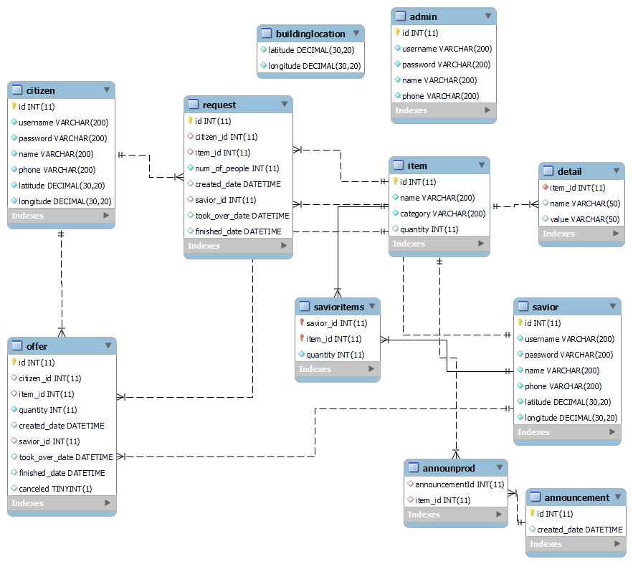

## Αρχική Σελίδα

### Login Page

Η σελίδα login του ιστότοπου, όπου μπορούν να κάνουν login όσα άτομα έχουν ήδη λογαριασμό

### Signup Page

Η σελίδα όπου κάποιος πολίτης μπορεί να κάνει signup. Για να μπορέσει να εγγραφεί πρέπει να έχει πρώτα επιλέξει που βρίσκεται καθώς και έχει προσθέσει όλα τα στοιχεία του.

Errors στη σελίδα:

## Admin

### Admin Homepage:

Σε αυτή τη σελίδα ο administrator μπορεί να δει τον χάρτη με οποιοδήποτε task είναι ενεργό

Μπορεί να επιλέξει να μην βλέπει κάποια από τα markers με τις επιλογές πάνω από τον χάρτη:

Παράδειγμα:

Με το κουμπί “Go To Operations Management” μπορεί να πάει στην σελίδα “storage.php”

### Storage

Πατώντας οποιοδήποτε από τα Items στα αριστερά βλέπουμε τις πληροφορίες για αυτό στο δεξιά μέρος της σελίδας

Επιπλέον μπορεί να εισάγει νέα δεδομένα στην βάση πατώντας το κουμπί “Insert Items in the Base” και επιλέγοντας κάποιο αρχείο (json)

Με το κουμπί “Sign Up Saviors” πηγαίνουμε στην σελίδα “admin/signup.php”.

### Sign Up Page

Εδώ μπορεί ο admin να εισάγει έναν νέο savior, έτσι ακριβώς όπως μπορεί και ένας civilian να εισαχθεί στο σύστημα

### Announcements

Πατώντας το κουμπί “Post Announcement” στη σελίδα “storage.php” μπορεί ο admin να εισάγει ένα νέο announcement στο σύστημα

## Savior

### Αρχική Σελίδα

Η Αρχική Σελίδα του savior περιέχει τον χάρτη με τα task που έχει αναλάβει και με αυτά που δεν έχουν αναληφθεί από κανέναν. Επιπλέον περιέχει στο πάνω μέρος όλα τα task που έχουν αναληφθεί από τον savior. Μπορεί όποιο task θέλει να το ακυρώσει ή να δηλώσει ότι έχει τελειώσει.

Επιπλέον μπορεί να αναλάβει κάποιο task που δεν έχει αναληφθεί από κάποιον άλλο

Error της σελίδας όταν πάει ο savior να δηλώσει ότι κάποιο Request ολοκληρώθηκε, χωρίς να έχει τα κατάλληλα αντικείμενα μέσα στο αμάξι του:

Πατώντας το κουμπί “See the Items in Your Car” πηγαίνει στην σελίδα “getInventory.php” όπου μπορεί ο savior να δει τί περιέχει το αμάξι του

### Savior Items

Σε αυτή την σελίδα μπορεί να πατήσει το κουμπί “Transfer all items to Base” και να μεταφέρει όλα τα αντικείμενα που έχει μέσα στο αμάξι του πίσω στην βάση

Για να μπορέσει να πάρει αντικείμενα από την Βάση, μπορεί πατώντας το κουμπί “Get Items from Base” στην αρχική του σελίδα.

### Εισαγωγή αντικειμένων από την βάση στο αμάξι του Savior

Εισάγοντας την ποσότητα που θέλει στη στήλη “Quantity to get” και αν πατώντας το κουμπί “Get Items” εισάγει το αντικείμενο που θέλει με την ποσότητα που θέλει στο αμάξι του

## Citizen

### Αρχική Σελίδα

Εδώ μπορεί ο citizen να δημιουργήσει ένα νέο request στο κέντρο της σελίδας

Επιπλέον στο κάτω μέρος βλέπει όλο το ιστορικό του (τα offers και τα requests που έχει κάνει) αλλά και τις ανακοινώσεις της βάσης

Αν κάποιο offer έχει αναληφθεί από κάποιον savior τότε δεν μπορεί να το ακυρώσει

## Τεχνολογίες

1. HTML
2. CSS
3. MySQL
4. JavaScript
5. PHP